Министерство здравоохранения Иркутской области
Областное государственное бюджетное профессиональное образовательное учреждение
«Иркутский базовый медицинский колледж»

МЕТОДИЧЕСКАЯ РАЗРАБОТКА
практического занятия

по теме: «Микроскопический анализ ЛРС разных морфологических групп (листьев, коры, подземных органов)»
ПМ.01 ОПТОВАЯ И РОЗНИЧНАЯ ТОРГОВЛЯ ЛЕКАРСТВЕННЫМИ СРЕДСТВАМИ И ОТПУСК ЛЕКАРСТВЕННЫХ ПРЕПАРАТОВ
ДЛЯ МЕДИЦИНСКОГО И ВЕТЕРИНАРНОГО ПРИМЕНЕНИЯ
МДК.01.05 Лекарствоведение с основами фармакогнозии
по специальности 33.02.01 Фармация

для преподавателя

Иркутск 2023

Рассмотрена Утверждаю директор ИБМК
на заседании ЦМК Фармация
протокол № 8 Рехова Е.В.
от «19» апреля 2023 г. Приказ № 55-а от 21.04.23
председатель Н.П. Фролова
(подпись, Ф.И.О.)

Составил преподаватель:
Фролова Н.П., преподаватель ОГБПОУ ИБМК

АННОТАЦИЯ
Методическая разработка составлена на основании рабочей программы профессионального модуля ПМ 01. Оптовая и розничная торговля лекарственными средствами и отпуск лекарственных препаратов для медицинского и ветеринарного применения МДК.01.05. «Лекарствоведение с основами фармакогнозии» и предназначена для организации проведения практического занятия у студентов, обучающихся по специальности 33.02.01 Фармация.

СОДЕРЖАНИЕ
1. | Пояснительная записка | 5
2. | Содержание занятия | 9
3. | Хронологическая карта занятия | 10
4. | Методические рекомендации к проведению занятия | 10
5. | Материальное обеспечение | 11
6. | Рекомендуемая литература | 12
7. | Приложения | 13

СПИСОК ИСПОЛЬЗУЕМЫХ СОКРАЩЕНИЙ
ГФ – Государственная фармакопея
НД – нормативный документ
МДК – междисциплинарный курс
ОК – общая компетенция
ПК – профессиональная компетенция
ПМ – профессиональный модуль
СПО –среднее профессиональное образование
УИРС – учебно-исследовательская работа студентов
ФГОС – федеральный государственный образовательный стандарт
ФС – фармакопейная статья
ЛРС – лекарственное растительное сырье

ПОЯСНИТЕЛЬНАЯ ЗАПИСКА
Методическая разработка предназначена для проведения занятий по фармакогнозии у студентов отделения «Фармация» и включает разработку практического занятия.
На практическое занятие по теме «Микроскопический анализ ЛРС разных морфологических групп (листьев, коры, подземных органов) » программой предусмотрено 270 мин.
При составлении плана занятия существенная роль отводится самостоятельной работе студентов как при подготовке к занятиям, так и при его проведении. С этой целью предусмотрены активные формы и методы проведения занятий (индивидуальная работа, работа малыми группами, использование интерактивных заданий).

Актуальность темы: Микроскопический анализ лекарственного растительного сырья является одним из методов определения его подлинности и является обязательным при товароведческом анализе, предусмотренном нормативными документами. Особое значение этот метод приобретает в случаях анализа резаного или порошкованного сырья, определить подлинность которого по макроскопическим признакам трудно. Определение подлинности основывается на морфологических особенностях, характерных для семейства и конкретного вида сырья.
Тип занятия: практическое занятие
Характер работы: репродуктивный
Организации учебной деятельности: фронтальная
Методы обучения: наглядный, объяснительно-иллюстративный, анализ конкретных ситуаций, решение практических задач.
Методические указания содержат задания студентам, составленные в соответствии Рабочих Программ с требованиями ФГОС СПО по специальности 33.02.01 Фармация, утвержденным приказом Минпросвещения России от 13.07.2021 N 449 (Зарегистрировано в Минюсте России 18.08.2021 N 64689).
Место проведения занятия: кабинет №305 «Лаборатория технологии изготовления и контроля качества».
Цели занятия:
- Обобщение, расширение и углубление теоретических и практических знаний по теме.
- Отработка навыков работы с учебной и справочной литературой, нормативными документами.
- Отработка навыков определения диагностических признаков лекарственного растительного сырья с целью его идентификации, проведения микроскопического анализа диагностических морфологических признаков различных частей растений, проведения товароведческого анализа лекарственного растительного сырья для установления его соответствия требованиям нормативной документации.
Задачи занятия:
- Учится работать с нормативно – технической документацией
- Учится готовить микропрепарат ЛРС
- Учиться определять диагностические признаки ЛРС
- Учится делать выводы о соответствии ЛРС по диагностическим признакам и нормативно – технической документации
После изучения темы «Микроскопический анализ ЛРС разных морфологических групп (листьев, коры, подземных органов)».
Студент должен знать:
- Номенклатуру, русские и латинские названия лекарственных растений и лекарственного растительного сырья (ЛРС).
- Микроскопические признаки ЛРС.
- Химический состав лекарственного растительного сырья.
- Методы проведения товароведческого анализа лекарственного растительного сырья на соответствие требований нормативных документов.
- Номенклатуру фитопрепаратов, оказывающих системное влияние на организм человека и их применение в медико-фармацевтической практике.
Уметь:
- Определять по диагностическим признакам лекарственные растения и лекарственное растительное сырье, влияющее на систему организма человека.
- Определять подлинность лекарственного растительного сырья с использованием макро и микроскопических методов анализа.
- Делать заключение о доброкачественности лекарственного растительного сырья.
- Давать рекомендации по применению лекарственного растительного сырья и фитопрепаратов.
Освоить следующие практические умения и навыки:
- Проводить определение подлинности лекарственного растительного сырья по макроскопическим признакам.
- Проводить определение подлинности по микроскопическим признакам.
- Проводить определение доброкачественности сырья (товароведческий анализ).
Формируемые компетенции
Общие компетенции:
Код | Наименование ОК и ЛР
ОК 01. | Выбирать способы решения задач профессиональной деятельности применительно к различным контекстам
ОК 02. | Осуществлять поиск, анализ и интерпретацию информации, необходимой для выполнения задач профессиональной деятельности
ОК 03. | Планировать и реализовывать собственное профессиональное и личностное развитие
ОК 04. | Работать в коллективе и команде, эффективно взаимодействовать с коллегами, руководством, клиентами
ОК 05. | Осуществлять устную и письменную коммуникацию на государственном языке Российской Федерации с учетом особенностей социального и культурного контекста
ОК 07. | Содействовать сохранению окружающей среды, ресурсосбережению, эффективно действовать в чрезвычайных ситуациях
ОК 09. | Использовать информационные технологии в профессиональной деятельности
ОК 10. | Пользоваться профессиональной документацией на государственном и иностранном языках
ОК 11. | Использовать знания по финансовой грамотности, планировать предпринимательскую деятельность в профессиональной сфере
ОК 12. | Оказывать первую помощь до оказания медицинской помощи гражданам при несчастных случаях, травмах, отравлениях и других состояниях и заболеваниях, угрожающих их жизни и здоровью
ЛР 3 | Соблюдающий нормы правопорядка, следующий идеалам гражданского общества, обеспечения безопасности, прав и свобод граждан России. Лояльный к установкам и проявлениям представителей субкультур, отличающий их от групп с деструктивным и девиантным поведением. Демонстрирующий неприятие и предупреждающий социально опасное поведение окружающих.
ЛР 6 | Проявляющий уважение к людям старшего поколения и готовность к участию в социальной поддержке и волонтерских движениях.
ЛР 10 | Заботящийся о защите окружающей среды, собственной и чужой безопасности, в том числе цифровой.
ЛР 11 | Проявляющий уважение к эстетическим ценностям, обладающий основами эстетической культуры.
ЛР 12 | Принимающий семейные ценности, готовый к созданию семьи и воспитанию детей; демонстрирующий неприятие насилия в семье, ухода от родительской ответственности, отказа от отношений со своими детьми и их финансового содержания.
ЛР 13 | Демонстрирующий готовность и способность вести диалог с другими людьми, достигать в нем взаимопонимания, находить общие цели и сотрудничать для их достижения в профессиональной деятельности.
ЛР 15 | Проявляющий сознательное отношение к непрерывному образованию как условию успешной профессиональной и общественной деятельности.
ЛР 16 | Способный планировать и реализовывать собственное профессиональное и личностное развитие.
ЛР 18 | Готовый соответствовать ожиданиям работодателей: проектно мыслящий, эффективно взаимодействующий с членами команды и с другими людьми, осознанно выполняющий профессиональные требования, ответственный, пунктуальный, дисциплинированный, трудолюбивый, критически мыслящий, нацеленный на достижение поставленных целей.
ЛР 19 | Готовый к профессиональной конкуренции и конструктивной реакции на критику, сохраняющий психологическую устойчивость в ситуативно сложных или стремительно меняющихся ситуациях.
ЛР 22 | Проявлять доброжелательность к окружающим, деликатность, чувство такта и готовность оказать услугу каждому, кто в ней нуждается.

Профессиональные компетенции:
Код | Наименование профессиональных компетенций
ВД 1 | Оптовая и розничная торговля лекарственными средствами и отпуск лекарственных препаратов для медицинского и ветеринарного применения
ПК 1.1. | Организовывать подготовку помещений фармацевтической организации для осуществления фармацевтической деятельности
ПК 1.2. | Осуществлять мероприятия по оформлению торгового зала
ПК 1.3. | Оказывать информационно-консультативную помощь потребителям, медицинским работникам по выбору лекарственных препаратов и других товаров аптечного ассортимента
ПК 1.4. | Осуществлять розничную торговлю и отпуск лекарственных препаратов населению, в том числе по льготным рецептам и требованиям медицинских организаций
ПК 1.5. | Осуществлять розничную торговлю медицинскими изделиями и другими товарами аптечного ассортимента
ПК 1.6. | Осуществлять оптовую торговлю лекарственными средствами и другими товарами аптечного ассортимента
ПК 1.7. | Оформлять первичную учетно-отчетную документацию
ПК 1.8. | Оформлять заявки поставщикам и осуществлять прием товаров аптечного ассортимента
ПК 1.9. | Организовывать и осуществлять прием, хранение лекарственных средств, лекарственного растительного сырья и товаров аптечного ассортимента в соответствии с требованиями нормативно-правовой базы
ПК 1.10. | Осуществлять мероприятия по формированию ценовой политики
ПК 1.11. | Соблюдать правила санитарно-гигиенического режима, охраны труда, техники безопасности и противопожарной безопасности, порядок действия при чрезвычайных ситуациях

Межпредметные связи
Базисом для изучения темы «Микроскопический анализ ЛРС разных морфологических групп (листьев, коры, подземных органов)» служат знания по дисциплинам: ботаника, анатомия, неорганическая химия, органическая химия, аналитическая химия, латинский язык, история фармации.

СОДЕРЖАНИЕ ЗАНЯТИЯ

1. Определение подлинности и доброкачественности сырья.
1.1. Провести морфологический анализ растений и сырья, содержащих сердечные гликозиды и установить их подлинность.
1.2. Определить доброкачественность растительного сырья, в соответствии с нормативной документацией ГФ.
Перечень объектов для изучения:
трава пастушьей сумки – ГФ XIV, ФС. 2.5.0090.15;
листья мяты перечной – ГФ XIV, ФС.2.5.0029.15;
кора крушины ольховидной – ГФ XIV, ФС.2.5.0021.15;
плоды фенхеля – ГФ XIV, ФС.2.5.0102.18.
корня алтея - ГФ XIV, ФС.2.5.00012.15
цветки ромашки - ГФ XIV, ФС.2.5. 0037.15
Запомнить латинские названия сырья. При изучении товарного вида сырья обратите внимание на диагностические признаки, соответствие внешнего вида сырья требованиям НД, возможные дефекты сырья (раздел числовые показатели), возможные примеси и их отличие.
Оформить протокол анализа сырья на соответствие (по одному из видов сырья) по установленной форме (таблица) самостоятельной работы студента, сделать заключение. (Приложение 2).
2. Морфолого-анатомический анализ сырья.
Дать латинские названия сырья, производящего растения и семейства;
Провести сравнительную оценку микродиагностических признаков листьев, плодов, кор, корней, цветков, травы
Провести микроскопическое исследование:
а) приготовить поверхностный препарат одного из предложенных растений
б) описать особенности анатомическое строение
в) зарисовать, дать обозначения, записать диагностические признаки.
Дать заключение по результатам анализа.
- УИРС:
- определение подлинности листьев, коры, подземных органов по микродиагностическим признакам.
- оформить протокол анализа с указанием анатомо-диагностических признаков.

ХРОНОЛОГИЧЕСКАЯ КАРТА ПРАКТИЧЕСКОГО ЗАНЯТИЯ
(продолжительность занятия 6 академических часов)

№ | Этапы занятия | Время
1. | Организационный момент. Вступительное слово преподавателя. Преподаватель проверяет присутствующих. Знакомит с темой, целью и планом занятий. Определяет актуальность темы для начальной мотивации и мобилизации внимания. | 10 минут
2 | Контроль исходного уровня знаний (тестовый) Проводится тестированием с использованием тестовых заданий. | 15 минут
3 | Теоретический разбор материала (фронтальный опрос) | 30 минут
4. | Перерыв | 5 минут
5. | Самостоятельная аудиторная работа студентов (презентация). | 45 минут
6. | Перерыв | 10 минут
7 | Практическая работа (по картам микроскопического анализа сырья) | 45 минут
8. | Перерыв | 5 минут
9. | Практическая работа. Освоение практических навыков. Изучение ЛРС. Оформление протокола. | 45 минут
10. | Перерыв | 10 минут
11. | Практическая работа. Освоение практических навыков. Подготовка образца для микроскопического исследования, изучение образца. Оформление протокола. | 45 минут
12. | Перерыв | 5 минут
13. | УИРС: Определение подлинности листьев, коры, подземных органов по микродиагностическим признакам. | 25 минут
14. | Итоговый контроль (по карточкам заданий итогового контроля знаний). | 10 минут
15. | Проверка рабочих тетрадей: результатов анализа, проверка протокола занятия, практических навыков. | 5 минут
16. | Подведение итогов занятия преподавателем: Коррекция ошибок, индивидуальная оценка знаний студентов. | 5 минут
17 | Рефлексия
18. | ИТОГО | 270 минут  (6 акад. часов)

МЕТОДИЧЕСКИЕ РЕКОМЕНДАЦИИ ПО ПРОВЕДЕНИЮ ЗАНЯТИЯ

1. Общие организационно-методические рекомендации
Объявление темы, разъяснение целей и задач текущего занятия. Проверка присутствующих на занятии. Объяснение работы с методическими рекомендациями, пособием и литературой на практическом занятии.
Преподаватель объясняет студентам порядок проведения занятия. Делается акцент на повторение материала предыдущих курсов. Обращается внимание на необходимую тематическую литературу, а также электронный ресурс материалов по теме.
2. Методические рекомендации по проверке исходных знаний студентов
Для определения исходного уровня знаний студентов используется тестовый контроль, и теоретический разбор материала по вопросам к практическому занятию.
3. Методические рекомендации по организации, аудиторной самостоятельной работы студентов
Студентами изучается презентация по теме занятия. Преподаватель комментирует материал, задает вопросы и отвечает на вопросы студентов.
4. Методические рекомендации по отработке практической части занятия
Студенты изучают гербарий и образцы сырья: листьев, коры, подземных органов по микродиагностическим признакам. Результаты записывают в тетрадь для практических занятий по форме Приложения 2.
5. Методические рекомендации по проведению заключительной части
В заключительной части занятия преподавателем проводится анализ работы каждого студента, оценивается правильность проведения анализа, оформление протокола занятия. Устно по билетам выходного контроля Приложения 2, гербария ЛР, образцам ЛРС проверяется уровень освоения профессиональных компетенций.

Материальное обеспечение.
- Презентация для аудиторной самостоятельной работы.
- Рабочая программа.
- Технологическая карта практического занятия .
- Методические материалы.
- Образцы гербария лекарственных растений и образцов лекарственного растительного сырья.
- Микроскопы биологические.
- Стереомикроскоп.
- Предметные и покровные стекла.
- Спиртовка.
- Раствор натрия гидроксида.
- Реактивы: раствор глицерина.
- Тестовые задания.
- Таблицы для письменного итогового контроля знаний.
- Учебная литература.
РЕКОМЕНДУЕМАЯ ЛИТЕРАТУРА
Основная литература:
- Фармакогнозия с основами фитотерапии: учебник студентов фармацевтических колледжей и училищ / Н. В. Беспалова, А. Л. Пастушенков. 2-е издание - М.: Феникс, 2022.- 329 с.

- Фармакогнозия: учебник для студентов фармацевтических колледжей и техникумов / Е.В. Жохова, М.Ю. Гончаров, М.Н. Повыдыш, С.В. Деренчук. - М.: ГЭОТАР - Медиа, 2018.- 544 с. с илл.
- Лекарствоведение: учебник студентов фармацевтических училищ колледжей / Р. Н. Аляутдин и др. – М.: ГЭОТАР-Медиа, 2017.- 1056 с.
- Петров, В. Е. Лекарствоведение: рабочая тетрадь; учебное пособие / В. Е. Петров, С. Е. Морохина, С. Е. Миронов. – М.: ГЭОТАР-Медиа, 2018.- 392 с.: ил.
Дополнительная литература:
- Машковский М.Д. Лекарственные средства изд. 16 / М. Д. Машковский. – М. – Новая волна, 2018.- 1216 с.
- Регистр лекарственных средств России ЛРС Энциклопедия лекарств. – 25-й вып. Гл. ред. Г. П. Вышковский. – М.: ВЕДАНТА, 2016.- 1288 с.
- Государственная фармакопея Российской Федерации, XIV издание, т. 2 [Электронный ресурс] Режим доступа: http://www.femb.ru

ПРИЛОЖЕНИЯ
Приложение 1
КОНТРОЛЬ ИСХОДНОГО УРОВНЯ ЗНАНИЙ ПО ТЕМЕ ЗАНЯТИЯ
Тестовые задания
Выберите один правильный ответ.

ВАРИАНТ 1.

1. Под подлинностью лекарственного растительного сырья понимают соответствие
А. числовым показателям
Б. срокам годности
В. срокам заготовки
Г. основному действию
Д. сырья своему наименованию

2. Недопустимой примесью к лекарственному растительному сырью являются
А. земля, песок, мелкие камни
Б. части других неядовитых растений
В. кусочки стекла
Г. кусочки одревесневших стеблей
Д. части сырья, утратившие свой цвет

3. Листьями в фармацевтической практике называют лекарственное растительное сырьё, представляющее собой:
А. боковую структурную часть побега
Б. высушенные отдельные листочки сложного листа, собранные с черешком или без него
В. высушенные или свежие листья или отдельные листочки сложного листа, собранные с черешком или без него
Г. высушенные листья растения, собранные с черешком или без него в период цветения
Д. отдельные листочки сложного листа

4. Плодами в фармацевтической практике называют
А. простые и сложные, также ложные плоды, соплодия и их части
Б. части растения, образующиеся из цветка
В. простые и сложные плоды
Г. соплодия и их части
Д. свежие или высушенные плоды или их части

5. К микроскопическим признакам сырья относятся:
А. запах
Б. кристаллические включения
В. цвет на изломе
Г. форма
Д. характер поверхности

6. Цвет излома определяют для лекарственного растительного сырья:
А. корни
Б. коры
В. травы
Г. листья
Д. цветки

7. Подлинность - это
А. соответствие сырья своему наименованию
Б. соответствие сырья своему производящему растению
В. соответствие сырья своему наименованию и принадлежность его к соответствующему производящему растению
Г. соответствие сырья всем требованиям НД
Д. отсутствие в сырье недопустимых примесей

8. Допустимые примеси:
А. стекло
Б. части ядовитых растений
В. другие части производящего растения
Г. помёт грызунов
Д помёт птиц

9. В кипы спрессовывают:
А. плоды черники
Б. почки берёзы
В. цветки ромашки
Г. корни солодки
Д. листья сенны

10. Условия сушки лекарственного растительного сырья, содержащего эфирные масла
А. быстро сушат в сушилках при 50 - 60°С
Б. сушат при высокой температуре
В. медленно сушат при температуре 30 - 40°С
Г. раскладывают тонким слоем, сушат на солнце
Д. подвяливают в тени, затем досушивают в сушилках при 50 - 60°С

ВАРИАНТ 2.

1. Под доброкачественностью лекарственного растительного сырья понимают соответствие сырья
А. срокам годности
Б. содержанию действующих веществ
В. своему наименованию
Г. содержанию примесей
Д. всем требованиям нормативной документации

2. Минеральная примесь в лекарственном растительном сырье
А. земля, стекло, мелкие камешки, песок, пыль
Б. примесь любых веществ минерального происхождения
В. комочки земли, мелкие камешки, песок
Г. осадок, полученный после взмучивания навески сырья с 10 мл воды
Д. остаток после сжигания и последующего прокаливания навески сырья

3. Цветками в фармацевтической практике называют
А. высушенные отдельные цветки
Б. видоизмененные генеративные побеги
В. видоизменённые вегетативные побеги
Г. лекарственное сырьё, представляющее собой высушенные отдельные цветки или соцветия, а также их части
Д. высушенные соцветия или их части

4. К органолептическим признакам сырья относятся:
А. характер излома
Б. результаты качественных реакций
В. форма
Г. цвет излома
Д. характер жилкования

5. К макроскопическим признакам относятся:
А. строение эпидермы
Б. форма края
В. кристаллические включения
Г. результаты качественных реакций
Д. строение пробки

6. Цвет поверхности снаружи определяют для лекарственного растительного сырья:
А. листья
Б. корни
В. луковицы
Г. цветки
Д. коры

7. Доброкачественность - это
А. соответствие сырья своему наименованию
Б. соответствие сырья всем требованиям НД
В. соответствие сырья своему наименованию и принадлежность его к соответствующему производящему растению
Г. отсутствие в сырье недопустимых примесей, количество допустимых примесей не должно превышать нормы, указанные в НД
Д. отсутствие в сырье недопустимых примесей

8. Недопустимые примеси:
А. песок
Б. пыль
В. части других растений
Г. другие части растения
Д. части других ядовитых растений

9. Плоды хранят:
А. отдельно, на сквозняке или с хлороформом, так как легко поражаются амбарными вредителями
Б. отдельно, так как содержат эфирное масло
В. по списку А (ядовитое)
Г. по общим правилам
Д. по списку Б (сильнодействующее)

10. В маркировке указывают:
А. вид сырья
Б. массу сырья
В. год и месяц заготовки
Г. номер партии
Д. верно всё

эталоны ответов на Тестовые задания по РАЗДЕЛУ 1:

Вариант 1. | Вариант 2.
- Д  - В  - В  - А  - Б  - Б  - А  - В  - Д  - В | - Д  - В  - Г  - Г  - Б  - Д  - Б  - Д  - А  - Г

Шкала оценки образовательных достижений при тестовом контроле
Процент результативности (правильных ответов) | Оценка уровня подготовки
 | балл (отметка) | вербальный аналог
90 – 100% | 5 | Отлично
80 – 89% | 4 | Хорошо
70 – 79% | 3 | Удовлетворительно
менее 70% | 2 | Неудовлетворительно

Приложение 2
Контрольные вопросы
- Цели и задачи микроскопического метода анализа
- Подготовка сырья для микроскопического анализа
- Микроскопические диагностические признаки листьев, корней, кор и тд
- Включающие и просветляющие жидкости
- Правила и техника приготовления микропрепаратов (размягчение, просветление. Использование включающих жидкостей)
- Анатомическое строение и микроскопические диагностические признаки листьев, трав, цветков, плодов, семян, корней, корневищ, коры, почек
- Микрохимические реакции в микроскопическом анализе (на крахмал, слизь, жирное и эфирное масло)
- Перечислите основные этапы заготовительного процесса лекарственного растительного сырья.
- Перечислите основные морфологические группы лекарственного растительного сырья, применяемые в фармацевтической практике.
- Назовите сроки сбора различных морфологических групп лекарственного растительного сырья.
- Назовите основные правила заготовки основных морфологических групп лекарственного растительного сырья.
- Какие правила техники безопасности необходимо соблюдать при сборе растений?
- Назовите виды сушки. Какие требования предъявляются к сушилкам и помещениям для сушки?
- Охарактеризуйте режимы сушки для различных морфологических групп сырья.
- Какие требования предъявляются к упаковке лекарственного растительного сырья?
- Перечислите основные правила хранения лекарственного растительного сырья. Какие требования предъявляются к складским помещениям?
- Перечислите основных вредителей сырья. Какие меры применяются для борьбы с ними?
- Каково юридическое и организационное значение нормативных документов? Перечислите основные виды нормативных документов на сырье.
- Каковы правила приемки лекарственного растительного сырья и отбора проб для анализа? В каких случаях сырье бракуется без анализа?
- Назовите основные виды фармакогностического анализа. Какую цель преследует каждый из них?
Приложение 3
САМОСТОЯТЕЛЬНАЯ РАБОТА СТУДЕНТОВ НА ЗАНЯТИИ 2.

Микроскопический анализ -

ЗАДАНИЕ № 1. Провести микроскопический анализ и указать диагностические признаки
мяты перечной листьев.
Рассмотреть лист мяты с обеих сторон, обратить внимание на наличие железок – вид сверху и сбоку, устьица с двумя околоустьичными клетками, расположенными перпендикулярно продольной оси устьица, на волоски 2-х типов.

Название ЛРС
Название растения
Семейство
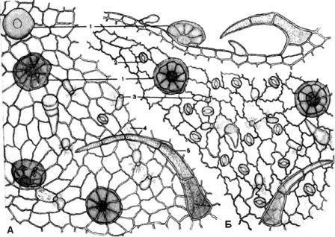
Препарат листа мяты перечной: А – вид сверху, Б – вид снизу и сбоку

Рисунок диагностического признака | Подписи к рисунку с ботаническим описанием

Сравнить свое описание с описанием микроскопических признаков сырья в документации (ГФ РФ ХIV издания), указать номер ФС:

Дать заключение о подлинности ЛРС по диагностическим признакам (форма ответа:
- соответствует/не соответствует (по каким диагностическим признакам!!!) требованиям НД).
ЗАКЛЮЧЕНИЕ:

ЗАДАНИЕ № 2. Провести микроскопический анализ и указать диагностические признаки
пастушьей сумки травы.
Рассмотреть эпидерму листа с верхней и нижней стороны. Рассмотреть устьица, обратить внимание на количество клеток эпидермы. Обратить внимание на разнообразие волосков. Диагностические признаки зарисовать.

Название ЛРС
Название растения
Семейство
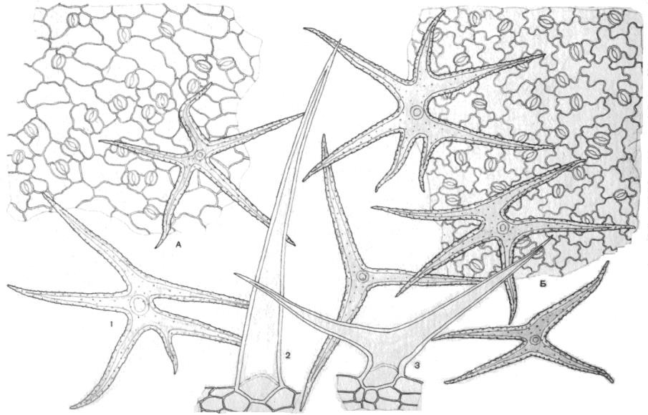
Препарат пастушьей сумки травы
Рисунок диагностического признака | Подписи к рисунку с ботаническим описанием

Сравнить свое описание с описанием микроскопических признаков сырья в документации (ГФ РФ ХIV издания), указать номер ФС:

Дать заключение о подлинности ЛРС по диагностическим признакам (форма ответа:
- соответствует/не соответствует (по каким диагностическим признакам!!!) требованиям НД).
- ЗАКЛЮЧЕНИЕ:

ЗАДАНИЕ № 3. Провести микроскопический анализ и указать диагностические признаки
крушины ольховидной коры.
При рассмотрении поперечного среза должен быть виден темно-красный, широкий пробковый слой в 10 – 20 рядов клеток, прерванный во многих местах чечевичками. Наружная кора состоит из овальных клеток и содержит большое количество друз оксалата кальция; в некоторых клетках встречаются крахмальные зерна. Сердцевинные лучи часто изогнутые, одно-, двух-, реже трехрядные с желтым содержимым. Между сердцевинными лучами расположены группы желтоватых одревесневших лубяных волокон с толстыми стенками, окруженные кристаллоносной обкладкой и образующие концентрические пояса. Диагностические признаки зарисовать.

Название ЛРС
Название растения
Семейство

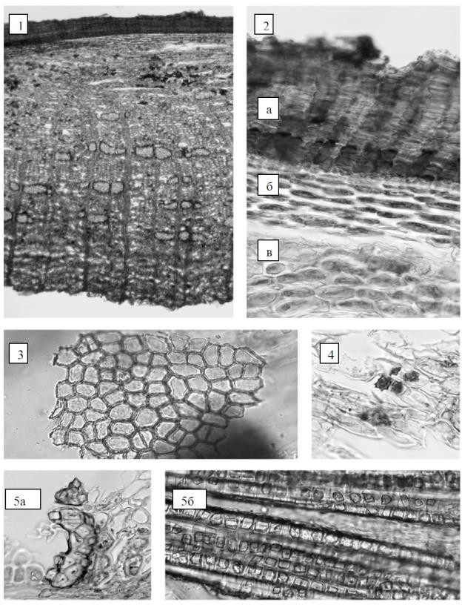
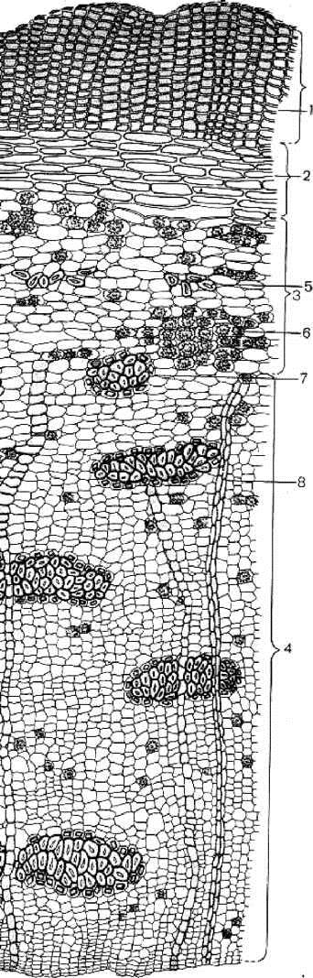

Рисунок – Крушины ольховидной кора.
- – поперечный срез коры (40×), 2 – фрагмент поперечного среза коры: а – пробка, б – колленхима, в – первичная кора (200×), 3 – фрагмент пробки (200×), 4 – фрагмент паренхимы с друзами оксалата кальция (200×), 5 – фрагмент лубяных волокон с кристаллоносной обкладкой: a – поперечный срез, б – давленый препарат (200×)
Рисунок диагностического признака | Подписи к рисунку с ботаническим описанием
Сравнить свое описание с описанием микроскопических признаков сырья в документации (ГФ РФ ХIV издания), указать номер ФС:

Дать заключение о подлинности ЛРС по диагностическим признакам (форма ответа:
- соответствует/не соответствует (по каким диагностическим признакам!!!) требованиям НД).
ЗАКЛЮЧЕНИЕ:

ЗАДАНИЕ № 4. Провести микроскопический анализ и указать диагностические признаки
порошка алтея корней.
Под микроскопом обратить внимание на обрывки паренхимы с крахмалом. Найти друзы оксалата кальция, обрывки сосудов и волокон. Слизь обнаруживают с помощью раствора щелочи. Отметить окрашивание. Диагностические признаки зарисовать.
Название ЛРС
Название растения
Семейство
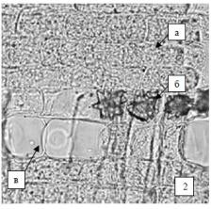 Рисунок порошка алтея корней
- – клетки паренхимы с крахмальными зернами (a) и друзами оксалата кальция (б), крупные клетки слизи (в) (200×)

Рисунок диагностического признака | Подписи к рисунку с ботаническим описанием

Сравните свое описание с описанием микроскопических признаков сырья в доку- ментации (ГФ РФ ХIV издания), указать номер ФС:

Дать заключение о подлинности ЛРС по диагностическим признакам (форма ответа:
- соответствует/не соответствует (по каким диагностическим признакам!!!) требованиям НД).
ЗАКЛЮЧЕНИЕ:

ЗАДАНИЕ № 5. Провести микроскопический анализ и указать диагностические признаки
фенхеля плодов.
Диагностические признаки зарисовать.

Название ЛРС
Название растения
Семейство
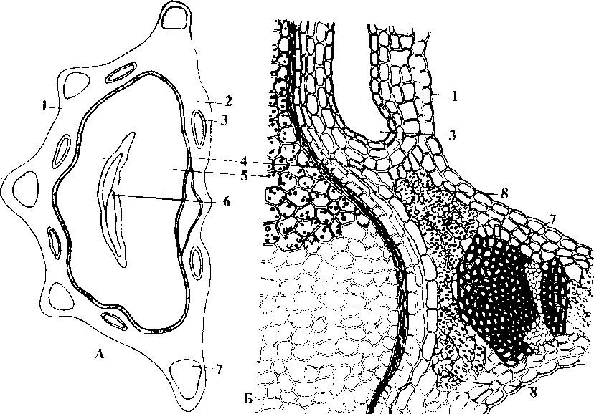

Препарат фенхеля плодов
На поперечном срезе виден один слой овальных клеток. В ребрышках проходят проводящие пучки. Обратить внимание на их количество. Между ребрышками расположены эфирно-масличные канальца: с наружной стороны их 4, с внутренней 2.

Рисунок диагностического признака | Подписи к рисунку с ботаническим описанием

Сравните свое описание с описанием микроскопических признаков сырья в доку- ментации (ГФ РФ ХIV издания), указать номер ФС:

Дать заключение о подлинности ЛРС по диагностическим признакам (форма ответа:
- соответствует/не соответствует (по каким диагностическим признакам!!!) требованиям НД).
ЗАКЛЮЧЕНИЕ:

ЗАДАНИЕ № 5. Провести микроскопический анализ и указать диагностические признаки
ромашки аптечной цветков.
Диагностические признаки зарисовать.

Название ЛРС
Название растения
Семейство
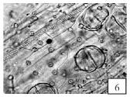
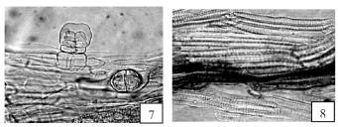
Рисунок – Ромашки аптечной цветки.
6 – фрагмент эпидермиса трубчатого цветка с эфирномасличными железками (вид сверху) и друзами кальция оксалата (300×), 7 – фрагмент эпидермиса трубчатого цветка с эфирномасличными железками (вид сбоку и сверху) (300×), 8 – фрагмент эпидермиса по жилке листочка обвертки цветочной корзинки с секреторным ходом (300×)

Рассмотреть эпидерму трубчатых и язычковых цветков и обвертки. Обратить внимание на эфирно-масличные железки, состоящие из 6-8 клеток, расположенных в 2 ряда и 3-4 яруса.
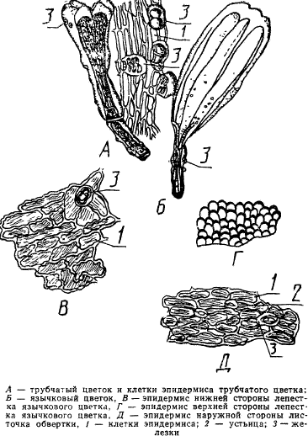

Рисунок диагностического признака | Подписи к рисунку с ботаническим описанием

Сравните свое описание с описанием микроскопических признаков сырья в доку- ментации (ГФ РФ ХIV издания), указать номер ФС:

Дать заключение о подлинности ЛРС по диагностическим признакам (форма ответа:
- соответствует/не соответствует (по каким диагностическим признакам!!!) требованиям НД).
ЗАКЛЮЧЕНИЕ:

Дата: « _» 20 г. Подпись преподавателя:

Приложение 3

Выдержка из Рабочей программы ПМ.01 ОПТОВАЯ И РОЗНИЧНАЯ ТОРГОВЛЯ ЛЕКАРСТВЕННЫМИ СРЕДСТВАМИ И ОТПУСК ЛЕКАРСТВЕННЫХ ПРЕПАРАТОВ
ДЛЯ МЕДИЦИНСКОГО И ВЕТЕРИНАРНОГО ПРИМЕНЕНИЯ
МДК 01.05 Лекарствоведение с основами фармакогнозии
Тема 1.3. Анализ лекарственного растительного сырья | Содержание | 28
 | 1. Методы анализа: макроскопический, микроскопический, товароведческий. Основные этапы товароведческого анализа | 4
 | В том числе практических занятий | 24
 | Практическое занятие №1. Макроскопический анализ листьев, трав, цветков, плодов, кор, подземных органов.  Практическое занятие №2. Микроскопический анализ лекарственного растительного сырья различных морфологических групп (листьев, кор, подземных органов).  Практическое занятие №3. Работа с нормативной документацией, регламентирующей качество лекарственного растительного сырья.  Практическое занятие №4. Анализ аналитической пробы №1. | 6  6  6  6

Приложение 4
Инструкция по работе с микроскопом
Микроскоп — сложный оптический прибор, предназначенный для рассматривания объектов, невидимых невооруженным глазом. В настоящее время наиболее распространены микроскопы типа М-9, МБИ-1, МБР-1 (рис. 11), МВР-1А.
Микроскоп состоит из трех основных частей: механической, оптической и осветительной систем.
Механическая часть микроскопа МБР-1 включает штатив с предметным столиком и тубус. На предметном столике, на который помещают объект, справа и слева имеются два винта, позволяющие любую часть препарата переместить в центр поля зрения. На поверхности столика есть две клеммы, зажимающие препарат; под столиком укреплен кронштейн конденсора. В верхней части штатива находится тубусодержатель, который приводится в движение вращением макроскопического и микроскопического винтов, предназначенных для грубой и тонкой фокусировки- препарата. При вращении этих винтов по часовой стрелке тубусодержатель микроскопа опускается, при вращении против часовой стрелки — поднимается. В верхней части тубусодержателя имеется револьвер, в отверстия которого ввинчены объективы. Штатив служит основой для оптической и осветительной частей микроскопа и имеет подковообразное основание.
Осветительная система микроскопа состоит из зеркала, диафрагмы и конденсора, в учебных микроскопах — из зеркала и диафрагмы.
Зеркало микроскопа имеет две поверхности — плоскую и вогнутую. Вогнутое зеркало собирает и конденсирует в плоскости препарата пучок параллельных лучей, идущих от источника света; его применяют, когда работают без конденсора. При работе с конденсором следует использовать плоскую сторону зеркала.
Конденсор состоит из нескольких линз и обеспечивает освещение объекта широко расходящимся пучком лучей света; он укреплен над зеркалом. Под конденсором имеются ирисовая диафрагма и откидная оправа для светофильтра. Ирисовая диафрагма задерживает лишние лучи света.
К оптической системе микроскопа относятся объективы и окуляры, обеспечивающие необходимое увеличение.
Объектив представляет собой наиболее важную часть микроскопа и состоит из системы линз, заключенных в металлическую оправу. В микроскопе МБР-1 используются объективы с увеличением в 8,40 и 90 раз. Чем больше дает увеличение объектив, тем ниже его следует опускать над плоскостью препарата. Увеличение объектива обозначено цифрами на металлической оправе.
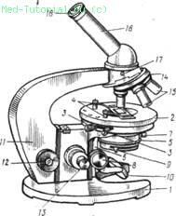
Рис. 11. Микроскоп: /— основание микроскопа, 2— предметный столик, 3— винты для перемещения предметного столика, 4—клеммы, прижимающие препарат, 5— конденсор, 6— кронштейн конденсора, 7— винт, укрепляющий конденсор в гильзе, 8— рукоятка перемещения конденсора, 9— рукоятка ирисовой диафрагмы конденсора, 10— зеркало, 11— тубусодержатель, 12— микрометрический винт, 13— микрометрический винт, 14— револьвер, 15— объективы, 16— наклонный тубус, 17— винт для крепления тубуса, 18— окуляр
Объектив дает действительное увеличенное обратное изображение препарата.
Окуляр состоит из двух плосковыпуклых линз: верхней (глазной) и нижней (собирательной). Назначение окуляра — увеличить изображение, которое получено от объектива. Общее увеличение окуляра повышается с уменьшением фокусного расстояния линз, его составляющих, поэтому более сильные окуляры будут короткими, а более слабые — длинными. Окуляры могут давать увеличение в 5, 7, 10, 12, 15 и 20 раз. Общее увеличение микроскопа зависит от увеличения, даваемого объективом и окуляром, и равно произведению увеличений объектива и окуляра.
Для работы с микроскопом необходим хороший источник света. При естественном освещении рекомендуется работать у окон, обращенных на север. Микроскоп берут за среднюю часть тубу-содержателя и ставят на стол, протирают мягкой салфеткой окуляр и объектив, ставят объектив на малое увеличение и при помощи зеркала направляют свет так, чтобы он попал через отверстие столика в тубус микроскопа. Изучаемый материал должен быть тонким, чтобы свет проходил сквозь него, иначе в микроскоп будут видны только контуры препарата. В окуляр смотрят поочередно одним глазом, затем другим, так как глаза быстро устают. Вначале препарат рассматривают при малом увеличении. Не глядя в окуляр, при помощи макровинта к предметному стеклу приближают объектив приблизительно на 0,5 см, затем смотрят в окуляр, поднимают тубус микроскопа до появления изображения препарата и, слегка вращая микровинт вправо и влево, устанавливают тубус так, чтобы получилось отчетливое изображение. Если надо рассмотреть, материал при большом увеличении, то, не глядя в окуляр, медленно поднимают тубус микроскопа макровинтом. Легко поворачивая микровинт получают отчетливое изображение препарата. Интенсивность освещения регулируют с помощью диафрагмы или в кольцо под конденсором вставляют матовое стекло.
При работе с микроскопом следует сидеть удобно, не нагибаясь близко к окуляру. После каждого часа работы необходимо 10 мин отдыха. При засорении внутренних частей объективов и окуляров микроскопы сдают для чистки в специальные мастерские. Во время работы надо следить за состоянием объективов не допуская попадания жидкости на линзу объектива. Нельзя прикасаться пальцами к поверхности линз, так как при этом остаются жирные следы, мешающие четкому изображению. После окончания работы поднимают тубус высоко вверх и только после этого снимают препарат со столика. Все части микроскопа следует протереть сухой мягкой салфеткой. При выполнении указанных правил устраняется опасность испортить объектив и раздавить стекло. Хранят микроскоп в специальном ящике или под полкэтиленовым футляром.
Кроме биологического микроскопа имеются и другие микроскопы: бинокулярный, люминесцентный и электронный, которые (за исключением бинокулярного) из-за сложности конструкции в средних учебных заведениях не применяются.
Микроскопический' анализ основан на определении признаков анатомического строения и обычно применяется для исследования резаного и порошкообразного лекарственного сырья. Цель микроскопического анализа — установить подлинность сырья. Для этого рассматриваемый объект помещают на предметное стекло микроскопа в капле жидкости и накрывают покровным стеклом. Каждый препарат рассматривают сначала при малом увеличении для общей ориентировки, а для детального анализа — при большом увеличении.
Жидкости, применяемые для изготовления микропрепарата, называются включающими. Они имеют разное назначение и делятся на две группы: индифферентные и просветляющие.
Индифферентные жидкости — это вода, глицерин, масло, просветляющие — раствор хлоралгидрата, растворы КОН и NaOH.
Индифферентные жидкости, не реагируя с исследуемым сырьем, служат средой для его рассмотрения. Вода применяется 'для ориентировочного исследования, она не изменяет форму и окраску клеток. В воде хорошо просматриваются крахмальные зерна и включения оксалата кальция, но в ней растворяется слизь и распадаются алейроновые зерна, жирное масло собирается в более крупные капли.
По сравнению с водой в глицерине препараты не высыхают и могут сохраняться несколько дней. Он относится к слабопросветляющим жидкостям, так как при его продолжительном воздействии ткани становятся более прозрачными.
Масло применяют для наблюдения растворимых в воде веществ.
Просветляющие жидкости. Их назначение — сделать препарат более прозрачным. Лучшей просветляющей жидкостью является раствор хлоралгидрата. При, его воздействии воздух из препарата вытесняется, крахмальные зерна разбухают и расплываются; жирные и эфирные масла растворяются; белковые вещества, хлорофилл, смолы и другие включения разрушаются; темноокрашенные оболочки светлеют; без изменения остаются включения оксалата кальция. Так как хлоралгидрат действует медленно, препарат рекомендуется осторожно подогреть, но не кипятить.
Действие растворов КОН и NaOH в различных концентрациях (от 5 до 15%) сходно с действием хлоралгидрата: крахмальные зерна разбухают и быстрее превращаются в клейстер, жиры при нагревании омыляются.
Техника приготовления временных микропрепаратов
Техника приготовления микропрепаратов зависит от состояния, в котором находится сырье (цельное, резаное, порошкообразное), и от принадлежности его к определенной морфологической группе (кора, подземный орган, лист).
Чтобы выяснить анатомическое строение цельного сырья, его необходимо предварительно подготовить. Это достигается холодным размачиванием, кипячением, размягчением в водяных парах во влажной камере. Чаще применяют метод холодного размачивания, рекомендуемый для всех органов растения. ,
Он состоит в том, что используемое сырье помещают в банку или чашку с жидкостью (2 ч воды и 11 ч глицерина), куда добавляют кристаллик карболовой кислоты. В течение 1—2 суток размачивают мелкие семена, плоды, листья, траву, цветки. Кору, корни, корневища, твердые семена рекомендуется размачивать около 3 суток, иногда до 4—5 суток. После этого сырье перекладывают в 96%-ный спирт с небольшим' количеством глицерина (чтобы спирт меньше улетучивался). Затем делают срезы — поперечные
и продольные (радиальные или тангентальные) бритвой, лезвием или на микротоме. Мелкие объекты резать трудно, их помещают в парафин, пробку или сердцевину бузины. В последнее время для среза листьев используют сырой картофель.
Приготовление срезов
Приготовление срезов в парафине. Из куска парафина скальпелем вырезают прямоугольник (блок), который удобно держать в руке, размером 1x2 см. В верхнюю часть парафина вставляют нагретый в пламени горелки кончик препаровальной иглы; в расплавленную ямочку быстро опускают размягченное семя или плод. Через несколько минут парафин застывает. Выравнивают поверхность парафина и отрезают верхушку объекта. Затем делают срезы вместе с парафином, после чего парафин отбрасывают.
Приготовление крупных размягченных объектов. Кору, корневища, толстые корни, крупные плоды, семена при изготовлении среза держат в руке. Подравнивают скальпелем поверхность и делают срез бритвой или лезвием.
Техника микроскопического исследований лекарственного сырья
Препараты цельного сырья (листья, травы, цветки). Препараты для микроскопического анализа готовят из сырья, предварительно просветленного в растворе КОН. Для этого кусочки листовой пластинки (с краем листа, жилкой), венчика и чашечки, иногда стеблей (в безлистном сырье) кипятят в 5%-ном водном растворе КОН 1—2 мин в зависимости от толщины листа, затем содержимое пробирки выливают в чашку, жидкость сливают, сырье промывают и оставляют в йоде. Кусочки сырья берут лопаточкой I или препаровальной иглой, если листья тонкие и собираются при вынимании в складочки, подводят предметное стекло в воду под кусочек листа, вынимают его иглой на стекло и расправляют. Если лист надо рассматривать с двух сторон, кусочек листовой пластинки разрывают на две части скальпелем на предметном стекле, одну часть осторожно перевертывают и помещают рядом со второй. Плотные листья при рассмотрении раздавливают лопаточкой или скальпелем, иногда готовят срезы в пробке, бузине. Готовые препараты и срезы просматривают в растворе хлоралгидрата. Иногда при анализе листьев и трав используют микрохимические реакции с раствором Судана III: на эфирное масло, млечники, вместилища со смолой и кутикулу.
Если требуется приготовить срез листа, выбирают кусочек, содержащий главную жилку; мелкие листья рассматривают целиком.
Препарат готовят так, чтобы срез прошел поперек главной жилки и в него попала часть мезофилла с более мелкими жилками. Обращают внимание на число, форму и расположение ксилемы и флоэмы в проводящих пучках жилки, присутствие кристаллоноснои обкладки, строение мезофилла (расположение палисадной ткани с одной или с двух сторон, наличие губчатой ткани; например в изолатеральном листе палисадная ткань имеется с обеих сторон) и на включения.
Препараты резаного сырья. Листья, травы, цветки исследуют так же, как цельное сырье.
Плоды и семена. При анализе плодов и семян обычно делают поперечные, иногда продольные срезы; кожуру рассматривают с поверхности. Поперечные срезы готовят из предварительно обработанного сырья, (увлажненного в камере или размягченного в водяных парах). Мелкие объекты режут в пробке, сердцевине бузины или в парафине.
Резаная кора. Препараты готовят путем кипячения кусочков 6 5%-ном растворе NaOH в течение 3—5 мин, промывают в воде, раздавливают объект и смотрят препарат в растворе хлоралгидрата. Микрохимические реакции проводят с соскобом коры или с ее 10%-ным отваром после охлаждения: на одревесневшие элементы, крахмал (иногда) и на действующие вещества (дубильные, антраценопроизводные и некоторые другие).
Подземные органы (корни, корневища, клубни, луковицы). Подготовленное сырье (размоченное и размягченное) исследуют на поперечных и продольных срезах. Толстые срезы рассматривают в лупу (ув. 1Q), обращая внимание на общее строение. На тонких срезах выявляют диагностические признаки.
Резаное сырье исследуют после кипячения кусочков в 5%-ном растворе NaOH, промывают в воде и раздавливают на предметном стекле. Объекты рассматривают в растворе хлоралгидрата.
Препараты растительных порошков. Для приготовления препаратов всех морфологических групп на предметное стекло помещают 1—2 капли включающей жидкости, смачивают в ней конец препаровальной иглы или скальпеля и берут исследуемый порошок; переносят его на предметное стекло в жидкость; осторожно, чтобы не попал воздух, накрывают покровным стеклом. Если при этом жидкости под стеклом оказалось мало, добавляют ее из пипетки рядом с покровным стеклом (она быстро затягивается под стекло). Если жидкости окажется много, её удаляют, не снимая стекла полоской фильтровальной бумаги. Необходимо соблюдать правило: на предметное стекло вначале следует вносить включающую жидкость, а затем порошок, чтобы не загрязнить реактивы.
Препараты готовят в растворе хлоралгидрата или в, растворе КОН, медленно нагревают до полного просветления и выявляют все диагностические признаки. При необходимости проводят микрохимические реакции.
Диагностические признаки лекарственного сырья под микроскопом
Морфологические группы лекарственного растительного сырья (листья, кора, корни и др.) различают под микроскопом по диагностическим признакам. Основные диагностические признаки листьев — эпидерма, волоски, железки, тип устьиц, форма кристаллических включений, форма вместилищ и др.
Эпидерма. Клетки эпидермы бывают с прямыми или извилистыми боковыми стенками, иногда с четковидными утолщениями (рис. 12).
Имеет значение и характер кутикулы (пленка, покрывающая эпидерму, состоящая из кутина). Например, эпидерма листьев толокнянки, эвкалипта имеет толстый ровный слой кутикулы, эпидерма листа белладонны, горицвета — складчатую кутикулу. На эпидерме листа есть устьица; их форма, расположение (с одной или с двух сторон листа), характер окружения их клетками эпидермы постоянны и характерны для видов некоторых семейств. Например, у большинства растений семейства яснотковых устьица окружены двумя клетками эпидермы, которые расположены так, что их смежные стенки перпендикулярны к устьичной щели. У некоторых растений, есть водяные устьица, находящиеся на верхушке и зубчиках листа. В эпидерме листьев крапивы имеются клетки, содержащие цистолиты.
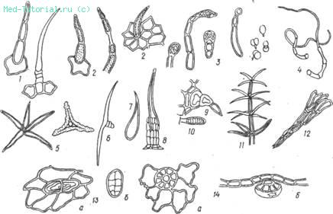
Рис. 12. Клетки эпидермы и устьица. Б, В—клетки эпидермы с извилистыми стенками (Л — устьица окружены двумя клетками, Б — устьица окружены четырьмя клетками, В—складчатость кутикулы); Г, Д — клетки эпидермы с прямыми стенками (Д— четковидные утолщения клеток эпидермы)
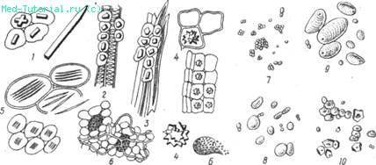
Рис. 13. Различные типы волосков и железок: /— простые волоски многоклеточные, 2— волоски с бородавчатой поверхностью, 3— головчатые волоски, 4— бичевидные волоски, 5— звездчатые волоски, 6—Т-образные волоски, 7— ретортовидный волосок, 8— жгучий волосок, 9— конусовидный волосок, 10— гусеницеобразный (волосок, 11—ветвистый волосок, 12—пучковый волосок, 13—железка растений семейства сложноцветных (а—вид сверху, б — вид сбоку), 14— железка растений семейства губоцветных (а— вид с поверхности, б — вид сбоку)
Волоски. Их форма очень разнообразна (рис. 13). Встречаются волоски простые и головчатые. Простые волоски бывают одно- или многоклеточными, ветвистыми, извилистыми, звездчатыми, многолучевыми, пучковыми, Т-образными, жгучими (у крапивы). Поверхность волоска может быть гладкой или бородавчатой, что зависит от характера кутикулы, покрывающей волосок. Головчатые, волоски отличаются размером, строением ножки и головки. У некоторых растений в головке волоска, под кутикулой, скапливается эфирное масло. Головка может быть шаровидной, овальной, одно-, двух-, многоклеточной, ножка — одноклеточной и многоклеточной.
Железки и эндогенные вместилища эфирных масел, смолистых веществ, млечники, секреторные ходы. Строение железок, вместилищ с эфирным маслом характерно для каждого вида растений, а иногда и для семейства (железки у растений яснотковых, астровых). Вместилища бывают схизогенные (образующиеся путем расхождения клеток) и схизолизигенные (вначале клетки расходятся, а затем растворяются). Млечники и секреторные каналы отличаются составом содержимого и обычно сопровождают проводящие пучки, жилки.
Кристаллы. В растениях часто встречаются кристаллы оксалата кальция. Форма кристаллов, разнообразна (рис. 14): друзы, рафиды, «кристаллический песок», одиночные кристаллы; иногда они образуют сростки и кристаллоносную обкладку. В листьях некоторых растений имеются клетки, содержащие карбонат кальция (например, цистолиты в листьях крапивы двудомной).
Все кристаллические образования находятся в мезофилле листа. Особые образования—сферокристаллы (гликозиды) — расположены в эпидерме.
Кремнезем откладывается в клеточной оболочке.
Цветки. В качестве лекарственного сырья цветки используют в цельном виде. При их анализе могут играть роль эфирномасличные железки, кристаллы, сосочковидные выросты на эпидерме, волоски и пыльца характерной формы и размеров, иногда механические элементы.
Травы. Основное внимание обращают на признаки листьев, так как травы определяют по листьям. Иногда имеют значение элементы стеблей, цветков, плодов. На стеблях наиболее характерны эпидерма с многоугольными вытянутыми клетками, обрывки крупных прямых сосудов (в отличие от разветвляющихся жилок листа), механические волокна.
Плоды. У плодов рассматривают строение околоплодника, в котором, различают три, слоя: наружный — экзокарпий (внеплодник), средний— мезокарпий (внутриплодник) и внутренний— эндокарпий. Диагностические признаки сочных и сухих плодов резко отличаются. В порошках диагностическое значение имеют механические элементы кожуры семени и околоплодника, иногда:
волоски, канальцы. Клетки питательной ткани заполнены жирным маслом и алейроновыми зернами, реже крахмальными зернами; их присутствие легко обнаружить микрохимическими реакциями.
Семена. На поперечных срезах обращают внимание на общее строение семени, кожуры, запасной питательной ткани — эндосперма и зародыша. В кожуре важное значение имеет механический слой, состоящий из радиально вытянутых или изодиаметрических клеток. Эндосперм и зародыш состоят из однородных клеток; значение имеет также содержимое клеток — жирное масло, крахмал, алейроновые зерна. При измельчении семян лучше сохраняются волоски и слои кожуры, особенно механический и пигментный.
Корни, корневища, клубни. На поперечном срезе обращают внимание на тип их строения у двудольных растений: пучковый или непучковый (пучки открытые или закрытые, коллатеральные или биколлатеральные). При непучковом типе отмечают характер древесины, расположение в ней сосудов, ширину сердцевинных лучей, характер вторичного утолщения сосудов и трахеид (спиральные, лестничные, сетчатые пористые, с простыми или окаймленными порами); на механические элементы — волокна, каменистые клетки и др. (рис. 15).
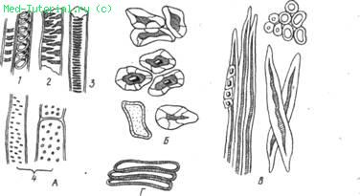
Рис. 15. Сосуды и механические элементы. А — сосуды /— кольчатый и спиральный, 2— сетчатый, 3— лестничный, 4—точечные; Б — каменистые клетки; В — волокна; Г — волокна в поперечном сечении
У одних растений имеются млечники (одуванчик, кендырь), у других—секреторные вместилища с эфирным маслом или смолой (девясил, женьшень, левзея).
Имеет значение вид запасных питательных веществ (крахмал, инулин, жирное масло) и форма кристаллов оксалата кальция. При анализе подземных органов используют микрохимические реакции (на запасные питательные вещества, одревесневшие элементы и др.).
Кора. Диагностические признаки этого сырья — расположение и характер механических элементов: лубяных волокон и каменистых клеток, колленхимы. Механические элементы располагаются одиночно или группами, рассеянно или поясами, иногда лубяные волокна окружены кристаллоносной обкладкой. Обращают внимание на строение пробки. В коре некоторых растений имеются млечники или вместилища с эфирным маслом, включения оксалата кальция. Некоторые виды коры подвергают микросублимации. Проводят качественные химические реакции.

Информационный блок
Одним из методов подтверждения подлинности сырья является микроскопический анализ.
Целью микроскопического анализа является установление подлинности цельного и измельчённого лекарственного растительного сырья по микроскопическим диагностическим признакам.
Микроскопический анализ в совокупности с другими методами (макроскопическим, химическим, хроматографическим, люминесцентным) позволяет достоверно установить подлинность объекта исследования
Микроскопический анализ в основном применяется для исследования резаного, порошкованного, прессованного, гранулированного лекарственного растительного сырья.
Микроскопический анализ основывается на глубоком знании анатомической структуры лекарственного растительного сырья и заключается в том, что в общей картине анатомического строения различных органов и тканей выявить характерные диагностические признаки, по которым изучаемый объект можно отличить от других видов лекарственного растительного сырья. При этом руководствуются нормативной документацией на исследуемый вид сырья, разделом «Микроскопия».
Разделы «Микроскопия» в фармакопейных статьях ГФ XIV содержат микроскопическую характеристику, как цельного ЛРС, так и растительного порошка. Частные монографии Европейской фармакопеи предусматривают микроскопический анализ крупного порошка ЛРС, проходящего сквозь сито 355.
Лекарственное сырьё подготавливают для анализа и исследуют при помощи микроскопа. Техника микроскопического анализа изложена в общей статье ГФ, носящей аналогичное название.
Реактивы для исследования можно разделить на две группы: включающие (индифферентные) и просветляющие и реактивы для микрохимических реакции. В качестве включающих жидкостей используют воду, глицерин, смесь глицерин-вода (1:2), раствор хлоралгидрата; просветляющих - 5% раствор хлоралгидрата, водные растворы щелочей, раствор перекиси водорода. Их назначение – сделать препарат более прозрачным.
Подготовка образца для микроскопического анализа. Анализ измельченного сырья начинают с внешнего осмотра, который проводят на сухом материале визуально или с помощью лупы х10, желательно при дневном освещении. Отмечают цвет, опушенность, наличие каких-либо дополнительных признаков, проверяют запах при растирании кусочков сырья между пальцами, определяют морфологическую группу ЛPC. Готовят микропрепарат, рассматривают под микроскопом и определяют диагностические признаки.
Техника микроскопического анализа в значительной степени определяется морфологической принадлежностью лекарственного растительного сырья и степенью его измельчения.
Сухое растительное сырье перед работой следует размягчить. С учетом особенностей объекта применяют холодное размачивание, кипячение, размягчение в водных парах во влажной камере и другие.
Листья травы, цветки для приготовления препарата с поверхности просветляют кипячением в растворе щелочи или хлоралгидрата, кожистые листья для приготовления поперечного среза замачивают в смеси спирт-вода- глицерин (1:1:1). Плоды и семена размягчают в водяных парах. Резанное, дробленое сырье корней и коры разваривают в воде или растворе щелочи и готовят давленый препарат.
Приготовление микропрепаратов растительных порошков. Микропрепараты растительного порошка всех морфологических групп сырья готовят одинаково. На предметное стекло вначале помещают 2-3 капли раствора хлоралгидрата, а затем на кончике скальпеля или увлажненной препаровальной иглы вносят частицы порошка, перемешивают препаровальной иглой до равномерного смачивания всех частиц жидкостью, накрывают покровным стеклом, слегка придавливают. Микропрепараты прогревают над небольшим пламенем горелки или на электроплитке для просветления тканей, не допуская высыхания.
Для микроскопического анализа сырья морфологической группы «листья» из тонких листьев готовят препараты листа с поверхности; из толстых и кожистых при необходимости готовят поперечные срезы. Для приготовления микропрепарата листа с поверхности мелкие листья используют целиком, от крупных берут отдельные участки с учетом распределения важнейших диагностических элементов: край листа, зубчик по краю листа, участок главной жилки, верхушка листа и основание.
Для приготовления поперечного среза выбирают кусочек листа, содержащий главную жилку; мелкие листья берут цельные. Готовят препарат таким образом, чтобы в нём был представлен поперечный срез главной жилки и часть мезофилла. Отмечают особенности структуры мезофилла - лист дорсовентральный ( палисадная ткань расположена с одной стороны, а губчатая - с другой) или изолатеральный (палисадная ткань с обеих сторон) (см. приложение 1).
Рассматриваемый объект помещают на предметное стекло в каплю включающей жидкости и накрывают покровным стеклом. Каждый препарат рассматривают сначала при малом увеличении (10х8) для общей ориентировки, а для детального анализа - при большом (10х20).
Для листьев при рассмотрении микропрепарата листа с поверхности обращают вниманиена:
    - строение эпидермиса;
    - тип устьичного аппарата;
    - типы волосков (простые и головчатые), по форме: звёздчатые, Т-образные, ретортовидные, пучковые, бичевидные; с гладкой поверхностью или бородавчатые;
    - типы желёзок (у растений сем. яснотковых - желёзка имеет радиальное строение, у астровых - клетки расположены в два ряда и четыре яруса);
- вместилища, млечники, секреторные каналы;
- строение и форму кристаллических включений (см. приложение 1).

Строение устьичного аппарата
У двудольных различают четыре основных типа устьичного аппарата (рис. 1):
- аномоцитный (или ранункулоидный) – устьица окружены неопределенным числом клеток, не отличающихся по форме и размерам от остальных клеток эпидермиса;
- анизоцитный (или круцифероидный) – устьица окружены тремя околоустьичными клетками, из которых одна значительно меньше двух других;
- парацитный (или рубиацеоидный) – с каждой стороны устьица, вдоль его продольной оси расположены по одной или более околоустьичных клеток;
- диацитный (или кариофиллоидный) – устьица окружены двумя околоустьичными клетками, смежные стенки которых перпендикулярны устьичной щели.
- У однодольных различают 5 типов устьичного аппарата (рис.1):
- аперигенный тип – устьица не имеют типичных околоустьичных клеток;
- биперигенный тип – устьица окружены двумя околоустьичными клетками, расположенными латерально по отношению к замыкающим;
- тетраперигенный тип – устьица окружены четырьмя околоустьичными клетками: из них две клетки расположены латерально, а две других – полярно или все клетки латеральные, по две с каждой стороны;
- гексаперигенный тип – устьица имеют шесть околоустьичных клеток, из них две полярные и четыре латеральные,
- мультиперигенный тип – число околоустьичных клеток больше шести; они расположены вокруг устьица кольцом или без определённого порядка.

Порядок определения измельченного (резаного) растительного лекарственного сырья

Анализ измельченного сырья начинается с внешнего осмотра, который проводят на сухом материале визуально или при помощи лупы с 10-кратным увеличением, лучше при дневном освещении. Отмечают цвет, опушенность, наличие каких-либо дополнительных признаков, проверяют запах после растирания кусочков между пальцами, определяют морфологическую группу.
После этого проводят микроскопирование. Для микроскопирования листьев отбирают несколько наиболее крупных кусочков с толстой жилкой и краем листа. Кипятят в 5 % растворе натрия или калия гидроксида 3-5 минут, затем промывают водой. Отмытые от щелочи кусочки помещают на предметное стекло в раствор хлоралгидрата или глицерина, каждый кусочек разрезают лезвием бритвы и половинку его переворачивают, чтобы рассмотреть лист с двух сторон; толстые листья раздавливают скальпелем.
При рассматривании микропрепарата с поверхности обращают внимание на следующие диагностические признаки: строение эпидермиса, тип устьиц, характер трихом (волоски, железки), наличие и форму кристаллических включений, механической ткани, различных вместилищ, млечников, секреторных каналов и т. д.
Для качественных химических реакций готовят 5 % водные отвары при 3-5-минутном кипячении (10-минутном для реакций на алкалоиды). После охлаждения отвар фильтруют, фильтрат разливают в пробирки, в выпарительные чашки или на часовые стекла и выполняют реакции, приведенные в таблице.
Анализ измельченных трав чаще всего проводится по листьям. Техника анализа та же, что для листьев. В некоторых случаях готовят микропрепарат стебля, при этом обращают внимание на те же основные диагностические признаки, что и в случае листьев. Иногда готовят препараты поперечного среза стебля, на которых отмечают расположение и строение проводящих пучков и другие особенности, имеющие диагностическое значение. Цветки в травах обычно находятся в цельном виде, и их определяют по внешним признакам.
Для определения подлинности плодов и семян готовят микропрепараты из кусочков резаного или дробленого сырья после кипячения в воде или в 5 % растворе натрия или калия гидроксида и последующего промывания водой. Кусочки помещают на предметное стекло, раздавливают их скальпелем и рассматривают под микроскопом. Диагностическое значение имеют клетки экзокарпия и эндокарпия, волоски (их наличие и особенности строения), а также семенная кожура, механические элементы мезокарпия, кристаллические включения, наличие и расположение эндосперма (особенности его строения), вид и строение секреторных образований.
Для микропрепаратов измельченных (резаных) корней, корневищ и других подземных органов кусочки сырья кипятят в воде или 5 % растворе калия или натрия гидроксида в течение 5-10 минут, в последнем случае их тщательно промывают водой. Из размягченных кусочков готовят поперечные срезы или раздавливают кусочки на предметном стекле, заключают в раствор хлоралгидрата или глицерина и рассматривают сначала при малом, а затем при большом увеличении микроскопа. При микроскопическом исследовании отмечают характер утолщения сосудов и трахеид, наличие и форму механических элементов (волокна, каменистые клетки), кристаллов кальция оксалата, млечников, секреторных вместилищ, каналов и др.
В соскобе (порошке) сухих подземных органов определяют характер запасного питательного вещества, форму и размер крахмальных зерен (препарат в воде) и проводят необходимые микрохимические реакции.
Для проведения качественных химических реакций реактив наносят на свежий излом, соскоб или готовят 10 % водный отвар, с которым и выполняют реакции. Их можно проводить на часовом стекле, в фарфоровой чашке или пробирке, добавляя реактив по каплям.
Для микроскопического исследования измельченных (резаных) кор их кусочки размягчают кипячением в воде или 15 % растворе калия или натрия гидроксида, отмывают водой; из крупных кусочков делают продольные или поперечные срезы или кусочки раздавливают скальпелем. Диагностическое значение имеют механические элементы - лубяные волокна (стереиды) и каменистые клетки (склереиды), их строение, расположение. Стенки волокон и каменистых клеток сильно утолщены и лигнифицированы, поэтому перед микроскопированием препараты окрашивают раствором флороглюцина и кислотой концентрированной хлористоводородной или 25 % серной, препарат рассматривают в растворе хлоралгидрата или в глицерине. Диагностическое значение имеют также включения кальция оксалата, млечники, клетки с эфирным маслом. Качественные реакции проводят на сухом сырье с соскобом, порошком или отваром. Методика проведения реакций та же, что и для подземных органов.

Порядок определения порошкованного растительного сырья

Определение необходимо начинать с таблицы, позволяющей установить морфологическую группу анализируемого сырья (листья, травы и т. д.). Затем переходят к соответствующей таблице и, внимательно читая тезу и антитезу, выбирают признаки, характерные для исследуемого объекта. Название сырья дано на латинском и русском языках в соответствии с нормативным документом.
Анализ порошков начинают с изучения внешнего вида, цвета, запаха. После этого проводят микроскопирование. На предметное стекло помещают 1-2 капли жидкости и небольшое количество исследуемого порошка. Затем кончиком препаровальной иглы все тщательно перемешивают, закрывают покровным стеклом, стекло слегка придавливают ручкой иглы, излишнюю выступившую по краям жидкость отсасывают полоской фильтровальной бумаги.
При исследовании крахмала готовят два препарата: в растворе Люголя и в воде. От 0,5 % раствора йода (раствор Люголя) крахмал синеет; в воде рассматривают форму крахмальных зерен, их строение. Величину крахмальных зерен измеряют окулярным микрометром, предварительно установив цену делений с помощью микрометрической линейки.
Порошок листьев, трав, цветков рассматривают обычно в растворе хлоралгидрата или глицерина после предварительного нагревания на небольшом пламени в течение нескольких минут (до просветления препарата).
При исследовании порошков плодов и семян готовят несколько препаратов для выяснения характера содержимого клеток семенного ядра и строения клеток кожуры и околоплодника.
Порошок семян и плодов, богатых жирным маслом, обезжиривают и просветляют двумя способами.
1. 0,5-1 г порошка помещают в фарфоровую чашку, прибавляют 5-10 мл кислоты азотной разведенной и кипятят в течение 1 минуты, затем жидкость процеживают через ткань и промывают горячей водой. Остаток на ткани собирают лопаточкой обратно в фарфоровую чашку, приливают 5-10 мл 5 % раствора натрия гидроксида, кипятят в течение 1 минуты, снова процеживают через ту же ткань и промывают горячей водой.
2. Порошок помещают в пробирку с притертой пробкой и заливают 2-3 раза смесью спирта с эфиром (1 : 3) и после настаивания каждый раз в течение 20 минут растворитель сливают. Вместо смеси спирта с эфиром для обезжиривания можно использовать ксилол или эфир.
После такой обработки рассматривают порошок в растворе глицерина под микроскопом. Структура слоев кожуры и их клеток видна достаточно отчетливо.
При исследовании порошка кор также готовят несколько микропрепаратов:
■ для выявления диагностических элементов коры в растворе хлоралгидрата или глицерина;
■ для выявления лигнифицированных (одревесневших) элементов, содержимого клеток.
При идентификации порошков подземных органов готовят препараты:
■ для выявления диагностических признаков в растворе хлоралгидрата или глицерина;
■ для обнаружения крахмала, слизи, жирного или эфирного масла, одревесеневших элементов и др.
Техника выполнения микрохимических и химических реакций, используемых при определении порошков, описана выше.
Диагностические анатомические признаки отдельных морфологических групп сырья приведены в Определителе измельченного (резаного) лекарственного растительного сырья.

